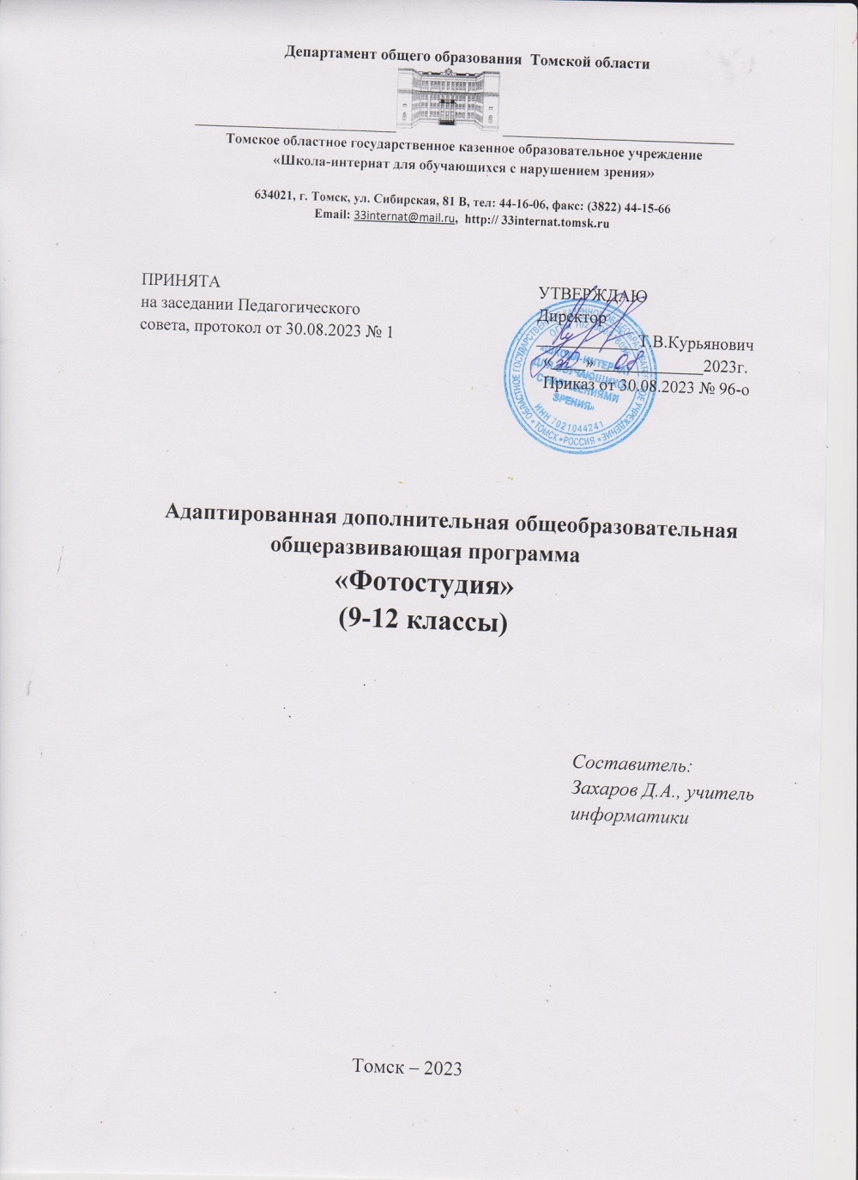

Пояснительная записка
В жизни современного человека информация играет огромную роль, даже поверхностный анализ человеческой деятельности позволяет с полной уверенностью утверждать: наиболее эффективным и удобным для восприятия видом информации была, есть и в обозримом будущем будет информация графическая. Фотография – это искусство получения фотоснимков, где основной творческий процесс заключается в поиске и выборе композиции, освещения и момента (или моментов) фотоснимка. Такой выбор определяется умением и навыком фотографа, а также его личными предпочтениями и вкусом, что также характерно для любого вида искусства. Занятия в фотостудии направлены на формирование навыков и умений в использовании фотоаппарата, видеокамеры, построении композиции, изучение основ фотографии; профориентации учащихся. Доминирующее значение имеет направленность курса на развитие эмоционально-ценностного опыта, эстетического восприятия мира и художественно-творческой деятельности, что поможет обучающимся при освоении смежных дисциплин, а в дальнейшем станет основой отношения растущего человека к себе, окружающим людям, природе, науке, искусству и культуре в целом.
При составлении программы за основу взята программа Фрост Л.И. «Современная фотография» Данная программа использовалась в качестве базы для последующей модификации по следующим причинам:
- достаточно упражнений для закрепления теоретического материала и самостоятельной работы, которые можно адаптировать к использованию свободно распространяемых программ;
- учебное пособие прекрасно иллюстрировано необходимыми схемами, скриншотами, рисунками, что обеспечивает наглядность и доступность материала.
- материал излагается доступным для ученика языком, системно, последовательно, автору удалось избежать излишней научности.
- большая практическая значимость и актуальность теоретического материала и практических работ.
Программа предназначена для работы с детьми в системе дополнительного образования, составлена с учетом возрастных особенностей воспитанников. Данная образовательная программа направлена на обучение детей жанровой фотосъемке, редактированию фотоизображения на компьютере, ориентирована на активное приобщение воспитанников к искусству фотографии.
Актуальность программы в том, что занятия стимулируют любознательность, готовность пробовать свои силы в фотоискусстве, желание общаться и проявлять свою индивидуальность.
Программа актуальна, так как желающих заняться цифровой фотографией много, прослеживается связь теории с практикой, присутствует нравственно-эстетическая доминанта, она позволяет учесть индивидуальные особенности каждого ребенка и дифференцированно подойти к обучению.
Цифровая графика (фотография, видеосъемка) очень актуальна в настоящий момент и пользуется большой популярностью у детей разного возраста. Умение работать с различными графическими редакторами является важной частью информационной компетентности ребенка. Занятия активизируют процессы формирования самостоятельности обучающихся, поскольку цифровая графика связана с обучением творческой информационной технологии.
Через занятия по программе у детей развиваются такие черты характера, как усидчивость, собранность, целеустремленность, коммуникабельность. Развитие этих качеств с детского возраста станет тем фундаментом, который обеспечит успешность жизни ребёнка в будущем. Творчество - это сознательная целенаправленная деятельность человека в области познания и преобразования действительности, это вдохновение, замысел, чувство. Способности к творчеству (креативность) следует рассматривать как особое качество личности, характеризующейся способностью к саморазвитию. Данная тема позволяет наиболее полно раскрыться учащимся, проявить себя в различных видах деятельности (проектировочной, конструктивной, оценочной, творческой, связанной с самовыражением).
Педагогическая целесообразность программы в том, что занятия способствуют развитию коммуникабельности, целеустремленности, собранности, усидчивости, что в свою очередь влияет на интеллектуальное и речевое развитие ребёнка. Ребенок тренируется в решении проблемных ситуаций, идет становление его характера. Особенно это заметно на застенчивых детях. Занятие фотографией помогает им обрести уверенность, почувствовать свою ценность, найти свое место.
Данный курс способствует развитию познавательных интересов учащихся; творческого мышления; повышению интереса к фотографии, имеет практическую направленность, так как получение учащимися знаний в области информационных технологий и практических навыков работы с графической информацией является составным элементом общей информационной культуры современного человека, служит основой для дальнейшего роста профессионального мастерства. Знания и умения, приобретенные в результате освоения курса, учащиеся могут применить в различных областях знаний, а также они являются фундаментом для дальнейшего совершенствования мастерства в области трехмерного моделирования, анимации, видеомонтажа.
Эта программа не дает ребенку «уйти в виртуальный мир», учит видеть красоту реального мира посредством искусства фотографии.
Цель: Создать условия для развития интереса к цифровой графике, развития личности ребёнка, способного к творческому самовыражению, через освоение цифровой техники и овладение навыками фотографирования.
Задачи
Обучающие:
- формировать положительное отношение к профессиям, которые связаны с фотографией;
- дать представление об истории фотографии;
- научить пользоваться фотоаппаратом;
- научить пользоваться видеокамерой;
- дать представление о выразительных средствах и режимах фотосъемки;
- сформировать представление о компьютерной графике;
- формировать умения и навыки работы в графическом редакторе;
- подготовить обучающихся к выставкам и конкурсам.
Развивающие:
- развивать познавательные интересы;
- развивать интеллектуальные и творческие способности;
- развивать глазомер;
- развивать координацию движений;
- развивать усидчивость;
- развивать умение самореализовываться;
- развивать чувство долга, и выполнения возложенных обязательств.
Воспитательные:
- формировать знания о правовых и этических нормах работы с информацией;
- воспитывать стремление к самоутверждению через освоение цифровой техники;
- воспитывать личную ответственность за результаты своей работы;
- воспитывать потребность и умение работать в коллективе при решении сложных задач;
- воспитывать скромность, заботу о пользователе продуктов своего труда;
- укрепление дружбы между учащимися.
Отличительные особенности программы в том, что занятия оказывают положительное успокаивающее действие на нервную систему ребёнка, являясь источником положительных эмоций; развивают мелкую моторику, координацию движений. В процессе занятий проводится терминологическая работа, что развивает лексический запас, развивается память. Смена видов деятельности (работа в помещении, съемки на улице, посещение выставок, участие в конкурсах) способствует развитию коммуникабельности, оптимизма. Программа поможет сориентироваться при выборе будущей профессии.
Для проведения выставок и мероприятий, а также демонстраций достижений обучающихся может быть использован актовый зал с применением медиа оборудования (проектор, ноутбук, музыкальная колонка, микрофон).
Мероприятия могут быть записаны на видеокамеры со штативами и выложены на сайт школы для ознакомления родителей и обучающихся. Выставки и демонстрации работ обучающихся являются неотъемлемой частью занятий и благоприятной платформой к процессу подведения итогов.
На занятиях реализуются следующие образовательные технологии:
- личностно-ориентированные;
- здоровьесберегающие;
- игровые.
Сроки реализации: программа ориентирована на учащихся 9-12 классов без специальной подготовки, не имеющих каких-либо противопоказаний. Программа рассчитана на 1 год обучения.
Режим занятий: в коллектив принимаются все желающие, не имеющие медицинских противопоказаний работе с компьютером и фототехникой. Занятия проводятся 1 раз в неделю по 30 минут. Количество часов в год - 34 часа.
Ведущей формой организации занятий является практическая деятельность.
Наряду с групповой формой работы, во время занятий осуществляется индивидуальный и дифференцированный подход к детям.
Для проведения выставок и мероприятий, а также демонстраций достижений обучающихся может быть использован актовый зал с применением медиа оборудования (проектор, ноутбук, музыкальная колонка, микрофон).
Мероприятия могут быть записаны на видеокамеры со штативами и выложены на сайт школы для ознакомления родителей и обучающихся. Выставки и демонстрации работ обучающихся являются неотъемлемой частью занятий и хорошей платформой к подведению итогов.
Количество учащихся в группах:
- 1 группа: 3 человека (с учетом особенностей зрения);
- 2 группа: 3 человека (с учетом особенностей зрения).
Формы занятий:
- практическое;
- теоретическое (лекция, беседа);
- творческая встреча;
- выставка;
- конкурс;
- открытое занятие;
- итоговое занятие.
Формы организации деятельности учащихся на занятиях
- групповая;
- индивидуально-групповая;
- трудовая;
- беседы.
Методы обучения:
- вербальные (беседы, работа по устным рекомендациям, рассказ, анализ проделанной работы, информирование, инструктаж);
- наглядные (демонстрация иллюстративного материала, показ приемов работы, работа по заданиям, живые объекты,предметы);
- практические (наблюдения, самостоятельная работа, инициатива ребенка, творческая работа, решение поставленной проблемы);
- эвристические, поисковые;
- творческие методы: путем мышления и фантазии;
- электронные образовательные ресурсы (ЭОР) (аудио-, видео-, компьютерные презентации).

Контрольные мероприятия
Предметная диагностика проводится в форме:
- опросов, зачетов;
- анкетирования;
- творческих заданий;
- тестов;
- самоанализа;
- выставки (актовый зал).
Педагогическая диагностика предполагает:
- метод педагогического наблюдения;
- анкетирование;
- личные беседы с детьми и их родителями;
- анализ продуктов индивидуальной деятельности обучающихся;
- анализ продуктов коллективной деятельности обучающихся.
Принципы реализации:
- учёт зрительных особенностей;
- сочетание индивидуальных и коллективных форм работы;
- связь теории с практикой;
- доступность и наглядность;
- включение в активную жизненную позицию.
Формы подведения итогов реализации программы:
- проведение конкурса между занимающимися;
- зачетные работы по разделам;
- проведение итоговой выставки;
- практические работы, индивидуальный устный опрос, фронтальная письменная работа.

Планируемые результаты
К концу обучения воспитанники:
- сформируют положительное отношение к профессиям, которые связаны с фотографией;
- приобретут знания из истории фотографии;
- имеют представления о компьютерной графике;
- приобретут навыки редактирования изображения в растровом графическом редакторе (будут уметь выделять фрагменты изображений с использованием различных инструментов;
- будут уметь перемещать, дублировать, вращать выделенные области; будут уметь редактировать фотографии с использованием различных средств художественного оформления, сохранять выделенные области для последующего использования; будут знать, назначение и функции различных графических программ).
- приобретут понимание основ фото и видео съемки;
- будут знать, какие режимы фотосъемки существуют, какой они дают эффект;
- уметь использовать знания о выразительных средствах;
- будут знать, как сделать отличную фотографию;
- разовьют глазомер;
- разовьют координацию движений;
- разовьют образное мышление;
- могут подготовить и представить обработанные фотографии на конкурсе, выставке;
- будут знать о правовых и этических нормах работы с информацией.
Материально-техническое обеспечение
Для реализации данной программы необходимо следующее оборудование и материально-техническое обеспечение:
- фотоаппарат (с наличием вспышки и дополнительного объектива с фиксированным расстоянием съемки) – 1 шт.;
- фотопринтер – 1 шт.;
- сканер – 1 шт.;
- фотобумага;
- интерактивный стол-кульман (с выходом в Интернет) – 1 шт.;
- ноутбук с дискретной видеокартой (с выходом в Интернет) – 1 шт.;
- комплект учебно-методических материалов (в электронном виде);
- комплект учебно-методических материалов (в бумажном виде);
- комплект наглядных пособий по технике безопасности – 1 шт.;
- шкаф для хранения документации и методических пособий – 1 шт.;
- отражатель (круглый и овальный) – 1 шт.;
- фотофон (зеленый, черный, белый) с системой установки – 3 шт.;
- фон хромакей-трансформер – 3 шт.;
- комплект студийного света – 1 шт.;
- комплект для предметной фотосъемки – 1 шт.;
- видеокамера с функцией фотографии – 2 шт.;
- штатив – 2 шт.;
- проектор (актовый зал) – 1 шт.;
- музыкальная колонка (актовый зал) – 1 шт.;
- микрофон (актовый зал) – 1 шт.

Содержание программы
Раздел 1. Основы цифровой фотографии. Основные понятия и определения. Механизм получения изображения. Размер изображения. Пропорции в цифровой фотографии. Светочувствительность. Качество изображения. Процесс цветной цифровой фотосъемки. Отображение цвета
Раздел 2. Цифровые фотоаппараты. Модели цифровых аппаратов. Устройства хранения информации, применяемые в цифровых камерах. Флэш-память. Память на основе магнитных носителей информации Передача изображений. Кабельные соединения. Слот для чтения флэш-карт, картридеры, адаптеры. Беспроводные соединения.
Раздел 3. Основные настройки ЦФК. Зависимость качества изображения от его размеров. Сжатие. Размер изображения и формат изображения. Скорость срабатывании затвора, яркость изображения и эффект движения. Диафрагма и выдержка.
Раздел 4. Настройка резкости Правильная установка камеры. Использование автоспуска или дистанционного спуска. Как правильно сфотографировать объекты, находящиеся в движении. Расстояние до объекта и фокусное расстояние объектива. Фокусировка и глубина резкости. Ручная фокусировка. Режим автофокусировки
Раздел 5. Свет и цвет Цветовой баланс. Цветовая температура солнечного света. Ночная съемка. Варианты освещения. Виды освещения.
Раздел 6. Печать фотографий Цветные принтеры. Настройка системы
Раздел 7. Хранение и распространение фотографий. Пересылка цифровых фотографий по электронной почте. Размещение файлов в Интернете. Публикация в виде JPEG файлов.
Раздел 8. Творческие проекты на темы:
- Мои одноклассники;
- Здравствуй, школа;
- Родная природа;
- Школьные праздники;
- Никто не забыт, ничто не забыто;
- Наша армия;
- Мои увлечения.

Календарно-тематическое планирование
№ п/п | Тема | Количество часов | Теория | Практика | Месяц
 | Основы цифровой фотографии | 6 | 4 | 2
1. | Краткая история фотографии. Основные понятия и определения | 1 | 1 | - | Сент.
2. | Механизм получения изображения. | 1 | 1 | - | Сент.
3. | Пропорции в цифровой фотографии. Качество изображения | 2 | 1 | 1 | Сент.
4. | Процесс цветной цифровой фотосъемки | 2 | 1 | 1 | Окт.
 | Цифровые фотоаппараты | 4 | 2 | 2
5. | Модели цифровых аппаратов | 2 | 1 | 1 | Окт.
6. | Устройства хранения информации, применяемые в цифровых камерах | 2 | 1 | 1 | Нояб.
 | Основные настройки ЦФК | 2 | 1 | 1
7. | Зависимость качества изображения от его размеров. Сжатие. Размер изображения и формат изображения | 2 | 1 | 1 | Нояб.
 | Настройка резкости | 2 | 1 | 1
8. | Правильная установка камеры.  Фотографирование объектов,  находящихся в движении | 2 | 1 | 1 | Дек.
 | Свет и цвет | 2 | 2 | 0
9. | Ночная съемка. Варианты освещения. Виды освещения | 1 | 1 | - | Дек.
 | Печать фотографий | 2 | 1 | 1
10. | Цветные принтеры. Настройка системы | 2 | 1 | 1 | Янв.
 | Хранение и распространение  фотографий | 6 | 0 | 6
11. | Как хранить фотографии | 2 | 1 | 1 | Янв.
12. | Рассылка фотографий | 2 | 1 | 1 | Янв.
13. | Форматы публикаций | 2 | 1 | 1 | Фев.
14. | Практическое задание (актовый зал) | 2 | - | 2 | Март
 | Творческие проекты | 10 | 0 | 10
15. | Творческие проекты на темы:  - Мои одноклассники;  - Здравствуй, школа;  - Родная природа;  - Школьные праздники;  - Никто не забыт, ничто не забыто;  - Наша армия;  - Мои увлечения. | 9 | - | 9 | Март - Май
16. | Фотовыставка (актовый зал) и подведение итогов | 1 | - | 1
 | ИТОГО: | 34 | 10 | 24

Список литературы
- Буляница Т. Дизайн на компьютере. Самоучитель. - СПб: Питер, 2003.
- Закон РФ об образовании. - М.: ТК Велби, изд-во Проспект, 2005.
- Коцюбинский А.О., Грошев С.В. Самоучитель работы с фото, аудио, видео, CD, DVD на домашнем компьютере. - М.: Технолоджи-3000, 2003.
- Практический курс. AdobePhotoshop 4.0. - Пер. с англ. - М.: КУбК-а, 1997.
- Программа воспитания учащихся общеобразовательных учреждений Санкт-Петербурга на 2011-2015 годы.
- Розов Г. Как снимать: искусство фотографии. - М.: АСТ. Астрель. Транзиткнига, 2006.
- Роберт Томсон. Макросъемка. Практическое руководство для фотографов. - М.: Арт- родник, 2006.
- Синтия Л. Барон, Дэниел Пек. Цифровая фотография для начинающих. Пер. с англ. - М.: КУДИЦ-ОБРАЗ, 2003.
- Фрост Л. Современная фотография. - М.: АРТ-РОДНИК, 2003.
- Ядловский А.Н. Цифровое фото. Полный курс. — М.: ACT: Мн.: Харвест, 2005.
Интернет-ресурсы
1. Овчаров А.В. «Информатизация образования как закономерный процесс в развитии педагогических технологий».http://aeli.altai.ш/nauka/sborшk/2000/ovcharov2.html

